**Дата:** 07.06.22

**Клас:** 3 – Б

**Предмет:** *Математика*

**Вчитель:** Лисенко О. Б.

**Тема: *Письмове додавання і віднімання трицифрових чисел. Письмове ділення на одноцифрове число. Розв’язування задач.***

**Мета**: удосконалювати навички розв’язування задач; розвивати обчислювальні навики, логічне і критичне мислення, уяву, увагу, спостережливість, вміння аналізувати і робити висновки; виховувати інтерес до предмета; вміння співпрацювати; виховувати любов до природи і бережливе ставлення до всього живого.

**Хід уроку**

***Користуйтеся презентацією під час опрацювання даної теми уроку***

**1. Організаційний момент.**

***Приготуйте, будь ласка, все, що потрібно для уроку: підручник, зошит, ручку, олівці, лінійку, чернетку.***

***Старанно працюйте. Не забувайте робити хвилинки відпочинку та релаксації під час уроку.***

**2. Актуалізація опорних знань.**

**1) Усний рахунок .**

***2) Каліграфічна хвилинка.***

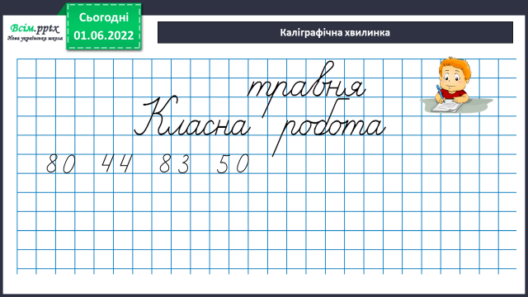

**3. Повідомлення теми уроку.**

**-*Сьогодні на уроці ми повторимо письмове додавання і віднімання трицифрових чисел, ділення на одноцифрове число. Будемо розв’язувати задачі.***

**4. Контроль, корекція і закріплення знань.**

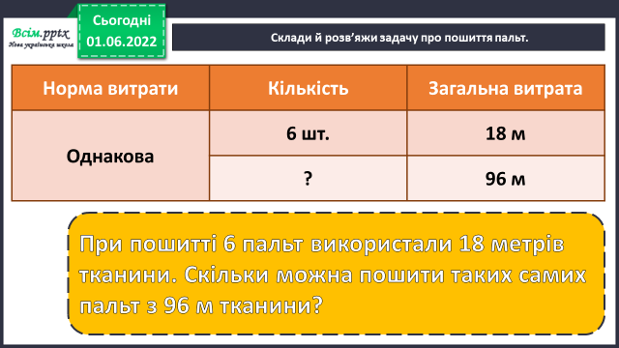**1) *Розв’яжи задачу.***

***Міркування:***

*1) Скільки метрів тканини витрачали на 1 пальто?*

*2) Скільки пальт вийде з 96 м тканини?*

*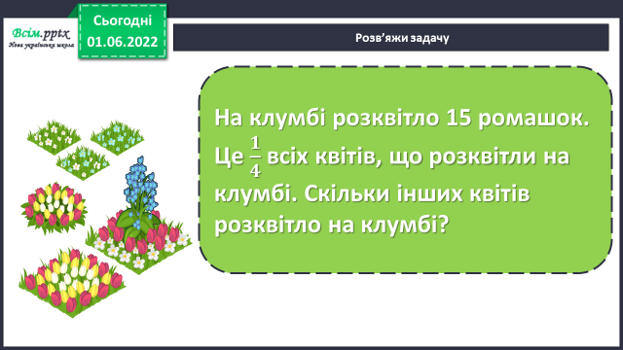***2)** ***Розв’яжи задачу.***

***Міркування:***

*1) Скільки всього квітів розквітло на клумбі?*

*2) Скільки було інших квітів?*

**3)****№728 *Розв’яжи задачу.***

***Скористайся короткою умовою:***

**БУЛО ВІДЛИЛИ ЗАЛИШИТЬСЯ**

**? л ? л, 5 разів по 12 л 25 л**

**? л, 6 разів по 13 л ? л**

***Міркування:***

*1) Скільки літрів води відлили першого разу?*

*2) Скільки літрів води було в діжці спочатку?*

*3) Скільки відлили води другого разу?*

*4) Скільки літрів води залишиться?*

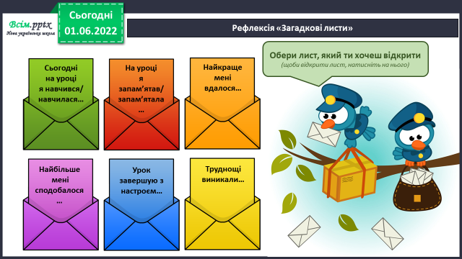**4) №729 (ІІ стовпчик) Розв’яжи рівняння.**

**5. Підсумок.**

**Вправа «Загадкові листи»**

***МИРНИХ ТА СОНЯЧНИХ ВАМ КАНІКУЛ!!!***